**PROPOSAL GEMASTIK**

**SMARTFX**

**Dosen Pembimbing :**

**Ridho Rahman**

**Dibuat oleh :**

**Mohammad Ifaizul Hasan 05311840000029**

**Anggada Putra Nagamas 05311840000025**

**Christian Andrew T 05311840000017**

**Latar Belakang**

Tidak dapat dipungkiri bahwa semakin maju suatu peradaban, maka semakin sibuk pula manusianya. Bahkan beberapa orang merasa bahwa mereka tidak memiliki waktu untuk mengurus rumah mereka. Keseharian mereka hanya terfokus pada pekerjaan. Tidak heran bahwa banyak rumah terbengkalai dan terasa tidak terurus. Hal inilah yang nantinya menjadi cikal bakal terbentuknya suatu konsep yang dinamakan Rumah Cerdas.

“Rumah Cerdas” adalah istilah yang biasa digunakan untuk menentukan tempat tinggal yang memiliki peralatan, pencahayaan, pemanas, pendingin ruangan, TV, komputer, sistem audio & video hiburan, keamanan, dan sistem kamera yang mampu berkomunikasi satu sama lain dan dapat menjadi dikendalikan jarak jauh dengan jadwal waktu, dari setiap ruangan di rumah, serta dari jarak jauh dari lokasi manapun melalui smarthphone atau internet. Rumah cerdas menyediakan kenyamanan, keamanan, dan efisiensi energi setiap saat.

Allied Market Research memperkirakan bahwa pasar rumah cerdas telah mengalami lonjakan. Diperkirakan pertumbuhanya akan mencapai US$ 35.5 miliar pada tahun 2020, yang mana merepresentasikan CAGR (Compound Annual Growth Rate) hingga sebesar 29.5%. Pada periode yang sama wilayah Asia-Pasifik diperkirakan akan mengalami pertumbuhan tertinggi, yakni 37.7%. Rumah cerdas bukanlah barang baru. Sejak tahun 2000-an pengaplikasian rumah cerdas sudah dibuat dengan suatu sistem yang memungkinkan kontrol secara otomatis terhadap segala perangkat elektronik yang terdapat didalam rumah seperti AC, TV, Home Theatre, Microwave, CCTV, lampu, pagar dan lain sebagainya. Intinya, setiap perangkat elektronik yang terhubung dengan stop kontak dapat dikendalikan kedalam satu genggaman remote control. Remote control tersebut bisa jadi berupa panel sistem sentuh dengan menggunakan operating system sendiri yang terhubung kesemua perangkat yang dikontrol.

Oleh karena itulah, kami membuat suatu konsep rumah cerdas baru yang menghubungkan suatu situs web ke perangkat yang ada di rumah. Dengan dipakainya situs web sebagai pengontrol, diharapkan rumah akan semakin mudah diakses tanpa adanya kesulitan. Dengan bertambahnya kemudahan dalam memantau rumah, sedikit demi sedikit akan dapat meningkatkan daya saing Indonesia di mata dunia.

**Manfaat Aplikasi**

Berikut beberapa manfaat dari Rumah Cerdas ini:

1. Mudah Digunakan

Rumah Cerdas tidak hanya diterapkan pada rumah saja, melainkan hunian tingkat atas seperti apartemen. Dengan begitu penghuni rumah maupun apartemen tidak perlu repot mengontrol perabotan yang ada di dalamnya, seperti menyalakan perangkat elektronik, lampu, jendela maupun pintu.

1. Menjamin Keamanan

Dengan menggunakan teknologi ini kita tidak perlu denga khawatir dengan keadaan rumah saat kita tidur ataupun berada di luar rumah. Rumah biasanya dilengkapi dengan hak akses pada pintu untuk masuk ke dalam rumah, seperti sidik jari, pendeteksi retina, password ataupun RFID. Selain itu semakin aman jika dilengkapi dengan kamera CCTV dan alarm yang akan terpicu jika keamanan ditembus. Nantinya seluruh sensor tersebut akan terintegrasi melalui suatu situs web.

1. Ramah Lingkungan dan Energi

Fitur penting yang muncul adalah konservasi sumber daya yang terbatas di bumi. Semakin banyak orang menjadi sadar akan kemampuan membuat rumah mereka benar-benar cerdas dengan memanfaatkan pengendali rumah yang terintegrasi dengan semua sub-sistem rumah untuk meningkatkan penghematan dengan mengendalikan pencahayaan, penutup jendela, HVAC, irigasi dan dengan memantau penggunaan. Banyak pengendali rumah memiliki sistem pemantauan terpadu yang dengannya fitur untuk menghitung dan mencatat penggunaan semua perangkat yang terhubung, sehingga pemilik rumah tahu untuk mengatur kinerja perangkat sesuai kebutuhan. Sistem ini bahkan bisa diakses melalui internet dari manapun di dunia sehingga pemilik rumah bisa menyesuaikan pemakaian kapan saja dan dimana saja.

**Batasan Aplikasi**

Agar produk ini dapat berjalan dengan lebih fokus, sempurna, dan mendalam maka produk hanya dibatasi untuk browser yang digunakan pada komputer atau laptop dan tidak terlalu disarankan menggunakan telepon genggam. Untuk pilihan browser disarankan menggunakan Google Chrome.

**Implementasi**

Istilah s*mart home* mungkin sudah tidak asing lagi saat ini. Banyaknya pengguna smartphone memungkinkan penerapan smart home hampir di setiap hunian di Indonesia. Selain memudahkan penghuni rumah dalam mengatur keadaan rumah, konsep smart home juga memberikan keamanan kepada penghuni rumah.

Kebutuhan akan keamanan rumah serta kemudahan mengatur rumah semakin meningkat setiap tahunnya. Dengan konsep smart home yang ditanamkan pada hunian maka kebutuhan akan keamanan rumah dan kemudahan mengatur rumah akan terpenuhi. Konsep IoT ini juga sangat ramah lingkungan dan sangat mudah untuk diimplementasikan. Untuk mengimplementasikan konsep smart home ini hanya dibutuhkan sebuah smartphone untuk mengakses keadaan rumah.

Implementasi “SmartFX” berupa smartlight, smartdoor, dan smartcctv yang dapat diakses dengan menggunakan smartphone. Pengguna dapat mengakses hunian mereka dengan mudah meskipun berada sangat jauh dari hunian pengguna. Ketika pengguna lupa mematikan lampu maka dengan “SmartFX” lampu yang lupa dimatikan tersebut dapat dimatikan dari jarak jauh di tempat pengguna berada. Pengguna juga tidak membutuhkan kunci untuk memasuki hunian tersebut karena dengan smartdoor pintu akan terbuka otomatis ketika pengguna berada di depan pintu dan tertutup otomatis ketika pengguna tidak ada di rumah. Begitu juga dengan smartcctv, pengguna dapat mengakses cctv dari jarak jauh.

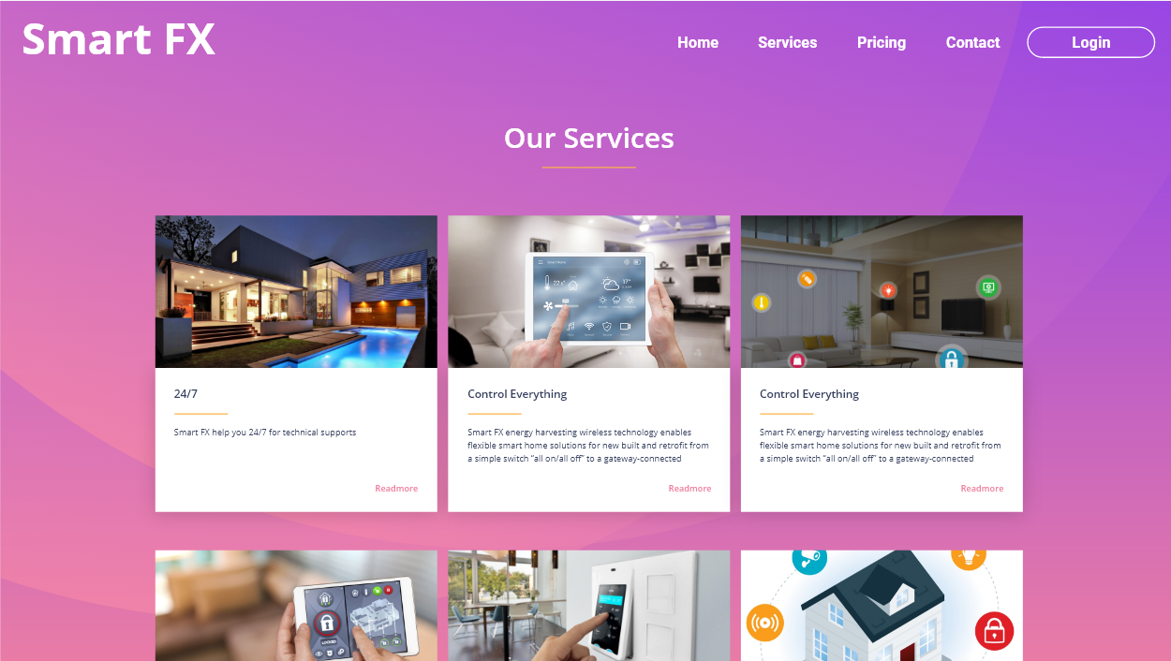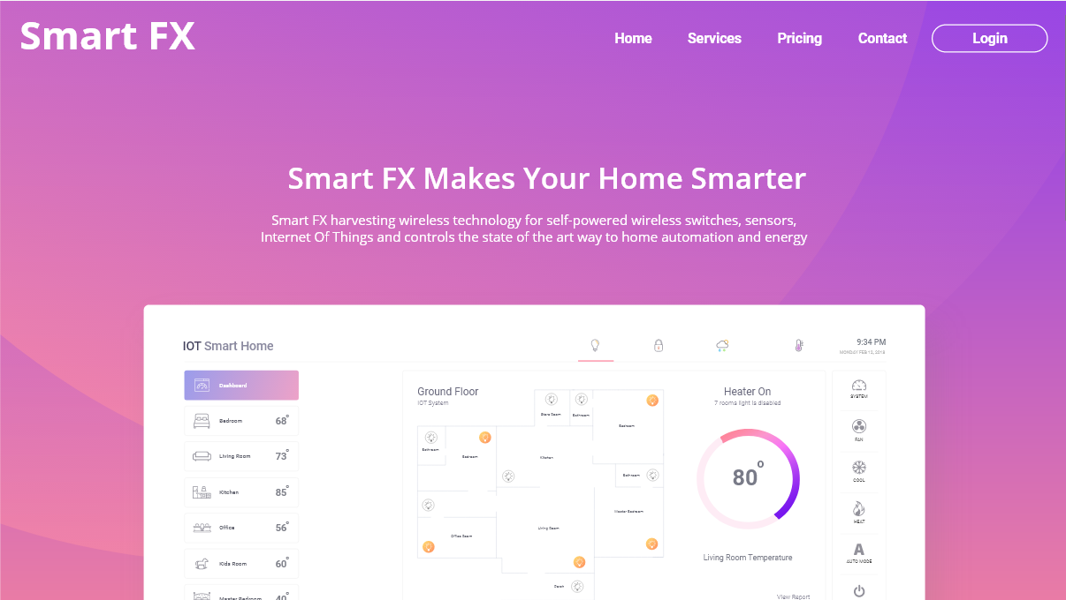

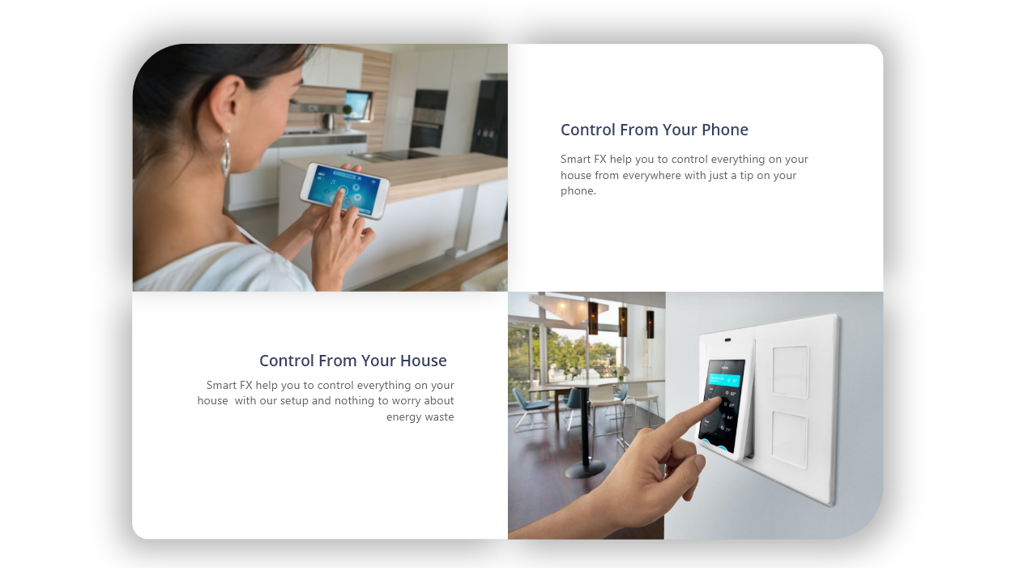

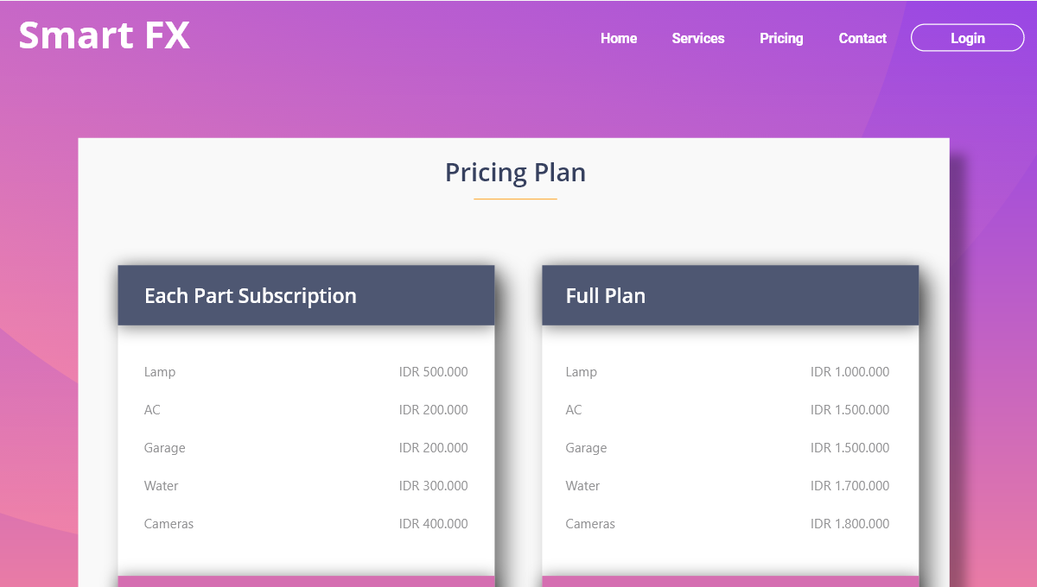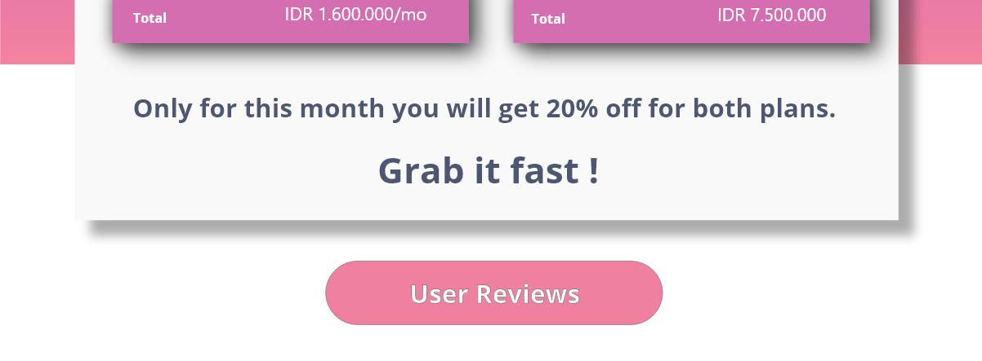

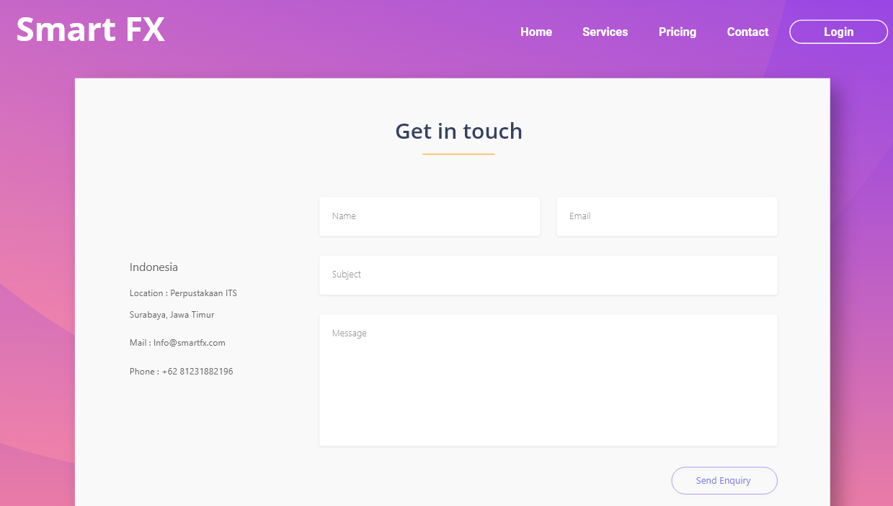

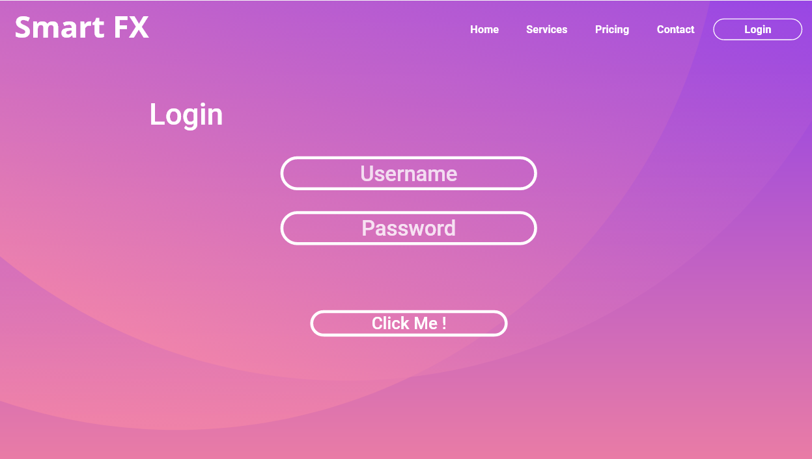

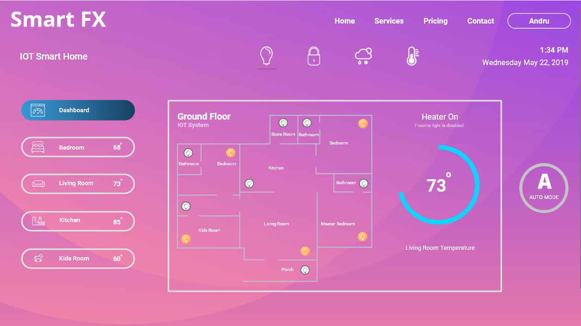

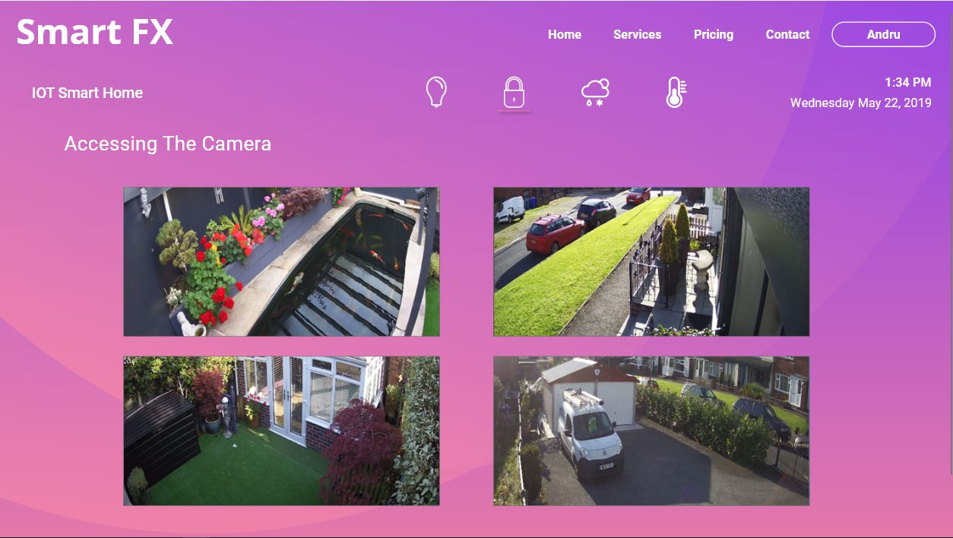

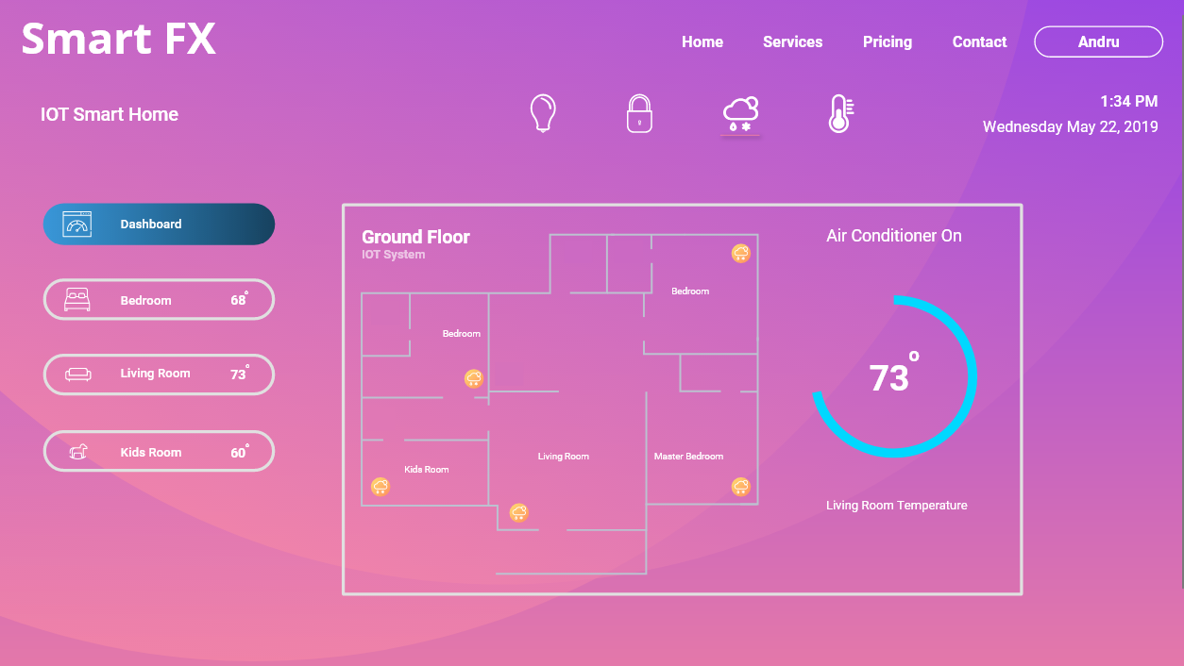

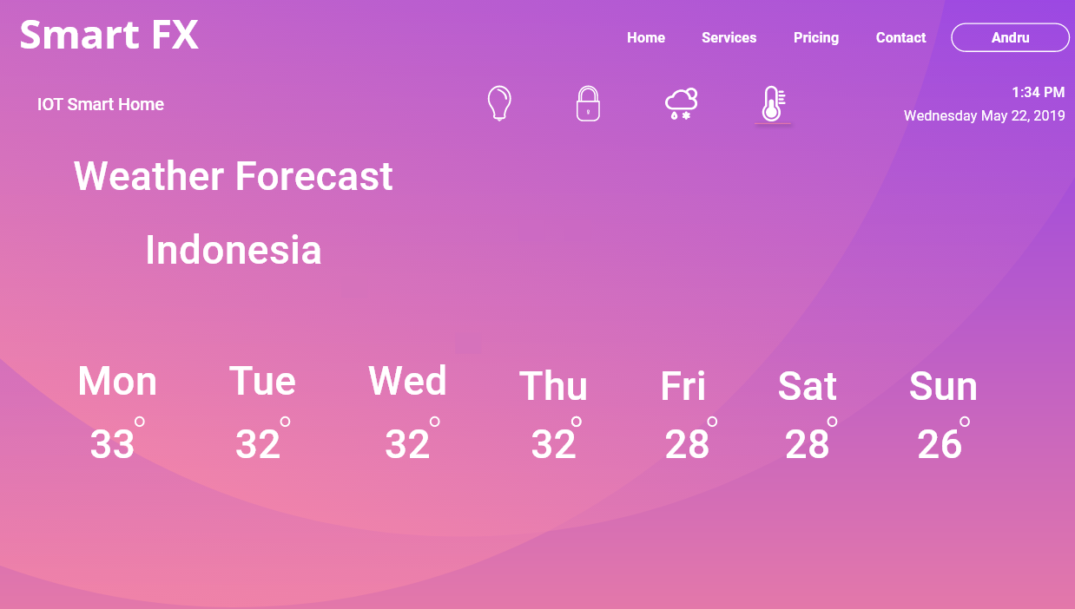

Daftar Pustaka

https://www.immersa-lab.com/teknologi-smarthome-dan-manfaatnya.htm

https://www.tabloidpulsa.co.id/news/37148-apa-itu-smart-home